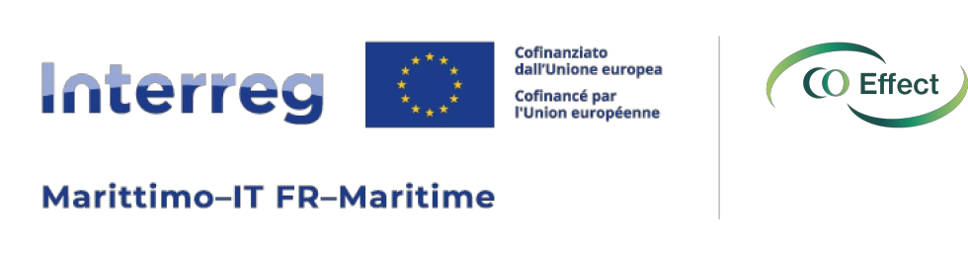 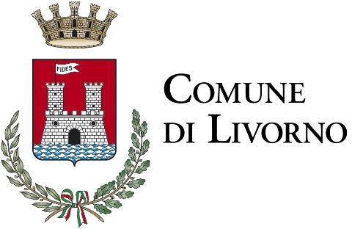 

**CO-EFFECT**

**RIUSO E CONTRASTO ALLO SPRECO: OLTRE 75.000 EURO DI FINANZIAMENTI SULLA CITTA’ DI LIVORNO GRAZIE AL PROGETTO CO-EFFECT**

**Protagonisti nello sviluppo dei progetti di interesse per il Centro del riuso creativo «Evviva» e il «Banco 13 – Rigeneri alimentari» saranno il Comune di Livorno, AAMPS/Retiambiente e Confservizi Cispel Toscana**

*Il progetto è stato presentato oggi in Comune a Livorno dal sindaco Luca Salvetti, dal preside di Confservizi Cispel Toscana Nicola Perini e dall’amministratore unico di AAMPS Raphael Rossi.*

Livorno, 22 aprile - L'economia della funzionalità e della cooperazione è un modello economico basato sul valore d'uso e non sulla mera vendita di beni materiali. Oltre ai benefici per l'ambiente, contribuisce all'arricchimento delle organizzazioni, creando nuove opportunità, incoraggiando l'innovazione e le sinergie locali o rafforzando la competitività.

E il concetto alla base di **CO-EFFECT**, il progetto finanziato sul II Avviso del programma Interreg Italia-Francia Marittimo 2021-2027, del quale **Confservizi Cispel Toscana** è partner, in collaborazione con **AAMPS**, l’azienda del gruppo Retiambiente che eroga tutti

i servizi connessi alla gestione del ciclo integrato dei rifiuti per il **Comune di Livorno**.

Tramite **CO-EFFECT**, nel Comune di Livorno, AAMPS con il supporto di Confservizi Cispel Toscana, si concentrerà sulla dimostrazione e diffusione dei principi dell'economia circolare tra la popolazione, gli studenti e le imprese, con l’obiettivo di creare un ecosistema del riuso urbano.

Si parte dalla esperienza del Comune di Livorno e di AAMPS con il Centro del riuso creativo

«Evviva» e il «Banco 13 dei Rigeneri alimentari» al Mercato Centrale di Livorno. Il successo di queste esperienze è servito per partecipare al bando e vincerlo. Adesso grazie a questo finanziamento si potranno sviluppare ed esportare le nostre buone pratiche e imparare dalle altre iniziative dei partner coinvolti.

  

Saranno messe in campo azioni finalizzate a sensibilizzare i cittadini e creare i presupposti operativi affinché l’utenza stessa sia nella possibilità di adoperarsi per contribuire fattivamente alla riduzione della produzione dei rifiuti creati quotidianamente, in una logica di economia della funzionalità e della cooperazione tra imprese pubbliche e private, istituzioni e cittadini.

Nel dettaglio, **Confservizi Cispel Toscana** e **AAMPS** lavoreranno su:

* **prevenzione e riduzione dello spreco alimentare**
* **riuso di oggetti e beni**
* **riparazione di oggetti e beni**

Con **CO-EFFECT**, si intende valorizzare un’esperienza pilota già in essere, per evitare che i prodotti alimentari invenduti dagli esercenti del settore si trasformino in rifiuti, selezionandoli e donandoli alle persone che ne facessero richiesta. Sarà realizzato un format comunicativo/informativo/operativo - esportabile nei territori interessati - con l’obiettivo

di diffondere la pratica della donazione del cibo invenduto da parte dei commercianti e la messa a disposizione in cassette dei vari prodotti (in primis frutta, verdura e pane) ritirabili dai cittadini interessati nelle fasce orarie prossime alla chiusura dei mercati.

Saranno inoltre coinvolti gli istituti alberghieri del territorio che saranno chiamati a realizzare ricette con i prodotti ‘invenduti’, nell’ottica di stimolare anche un sistema di vendita/acquisto della ‘cassetta avanzata’, secondo un modello di business tipico dell’ECT che combina elementi dell'economia tradizionale, sociale e solidale, diversificando così le fonti di reddito e le forme di valore generate.

Il riuso degli oggetti verrà stimolato attraverso la promozione dei centri del riuso, strutture dove i cittadini possono recarsi per donare oggetti riparabili/riutilizzabili evitando che diventino rifiuti e avviandoli ad una seconda vita. È in fase di implementazione una “Bacheca del riuso” online dove i cittadini potranno anche pubblicare immagini di oggetti di cui vorrebbero disfarsi e che reputano ancora in buone condizioni di utilizzo.

La terza azione in campo sarà la sperimentazione di un laboratorio di riparazione degli oggetti, dove i cittadini, supportati da specialisti del settore, aiuteranno a dare una seconda vita agli oggetti portati dalle comunità locali.

 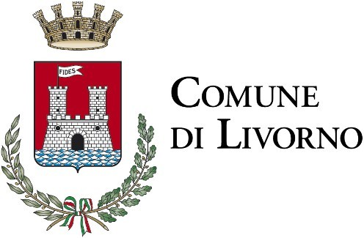 

Il laboratorio sarà ospitato in uno spazio messo a disposizione di **AAMPS**, e sarà sviluppato in collaborazione gli Istituti Tecnici del territorio di Livorno.

# SCHEDA TECNICA CO-EFFECT

Il progetto CO-EFFECT è un progetto finanziato sul II Avviso del programma Interreg Italia-Francia Marittimo 20121-2027.

Il capofila è la Camera di Commercio del Var di Tolone.

Il progetto ha un finanziamento complessivo di € 1.690.654,96 durerà 3 anni.

I partner sono:

# Var Chamber of Commerce France – Capofila

1. ATEMIS RED SAS
2. CHAMBER OF COMMERCE AND INDUSTRY OF CORSICA
3. University of Corsica Pascal Paoli
4. ANCI LIGURIA
5. University of Pisa

# Confservizi Cispel Toscana

1. PORTO CONTE PARK SPECIAL COMPANY

# AAMPS vi partecipa tramite Confservizi Cispel Toscana di cui è associata.

Il progetto CO-EFFECT mira a sviluppare i principi dell’EFC all’interno di 5 Ecosistemi Cooperativi Territorializzati (ECT). Questi ecosistemi rappresentano contesti cooperativi in cui diversi attori di una determinata area (imprese, autorità locali, istituzioni educative, associazioni, ecc.) uniscono le forze per sviluppare insieme soluzioni economiche sostenibili, resilienti e inclusive. L'idea è quella di passare da un approccio individuale e competitivo ad una dinamica collettiva e cooperativa su scala di bacino attorno a grandi temi quali: l’alimentazione, l’energia, la cultura, l’educazione, la mobilità, l’energia.

L’EFC apre la possibilità di uno sviluppo economico slegato dal volume dei materiali, ponendo l'accento sulle prestazioni co-costruite durante l'uso. Ciò consente di consolidare gli approcci all'economia circolare integrando le questioni ambientali, umane ed economiche a livello locale. Grazie a questo approccio multilivello e multisettoriale, l'EFC è una soluzione per stabilire in modo sostenibile la circolarità economica sulla scala degli ecosistemi regionali e transfrontalieri e aiuta ad affrontare i limiti dell'economia circolare. Gli attori dell’Ecosistema Cooperativo Territoriale lavorano insieme per ripensare i metodi di finanziamento e la distribuzione del reddito generato, includendo un approccio

 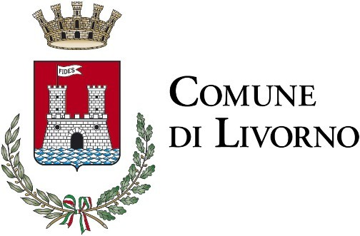 

alla valorizzazione delle risorse materiali e immateriali e alla co-costruzione di un patrimonio comune.

Le aziende toscane di gestione dei rifiuti urbani non si limitano più a raccogliere e smaltire i rifiuti urbani, ma, in un'ottica di economia circolare, puntano a intercettare ed estrarre quante più risorse possibili dagli oggetti e dai materiali che finiscono nei rifiuti urbani, per definire un sistema industriale rigenerativo, orientato al riutilizzo di materiali e prodotti, sostituendo il concetto di fine vita con quello di riuso, rigenerazione e recupero di

materia.

A questo proposito, **Confservizi Cispel Toscana** potrà condividere con il partenariato le migliori pratiche messe in atto da **AAMPS** per ridurre l'uso delle risorse in linea con i principi del EFC. **Confservizi Cispel Toscana** all’interno di CO-EFFECT è uno dei partner attivatori che lavorerà sul campo per sostenere gli ecosistemi locali già individuati nell'area della provincia di Livorno, con l'obiettivo di creare un ECOSISTEMA DI RIUSO URBANO.

L’ecosistema che Confservizi Cispel Toscana e AAMPS (convenzionati su questo progetto) intendono sviluppare si concentra sul territorio di Livorno, attraverso l’implementazione e valorizzazione di:

* prevenzione e riduzione dello spreco alimentare
* riuso di oggetti e beni
* riparazione di oggetti e beni

# DICHIARAZIONI

**Luca Salvetti, Sindaco di Livorno**: “Co- Effect è un’opportunità che questo territorio ha saputo cogliere nei mesi scorsi quando si è trattato di presentarsi con carte valide al percorso sull’economia della funzionalità e della cooperazione. Abbiamo raccolto diverse occasioni per il territorio in generale e per Livorno in particolare, diventando così protagonista su tre progettualità. Tra queste il tema del riuso che coinvolge il Comune di Livorno in collaborazione con Coop Servizi, Cispel e Aamps. Avremo sicuramente benefici per l’ambiente e un arricchimento delle organizzazioni coinvolte creando opportunità in più

per il nostro territorio”.

**Giovanna Cepparello, assessora alla Gestione dei Rifiuti e Igiene Ambientale:** “I due aspetti a cui teniamo molto e che abbiamo potenziato nel nostro territorio sono il centro del riuso e il banco 1. Due esperienze fino ad ora gratificanti e che rappresentano un modo

per recuperare oggetti e cibi e luoghi di socialità tra cittadini. Il progetto Co-Effect ci permetterà di esportare queste due buone pratiche e di radicarle ancora di più sul territorio

  

coinvolgendo anche altri stakeholder. Quindi tutta una serie di azioni che sensibilizzano la popolazione sul piano dell’economia circolare”.

**Nicola Perini, Presidente di Confservizi Cispel Toscana**: “Il progetto CO-EFFECT rappresenta un’opportunità concreta per rafforzare il ruolo dei servizi pubblici locali nella transizione verso un’economia più circolare, sostenibile e cooperativa. Essere parte di questa rete transfrontaliera, mettere in campo esperienze, competenze e buone pratiche maturate nel settore della gestione dei rifiuti urbani sono azioni che rendono Confservizi Cispel Toscana onorata di far parte di questo sistema e, in generale, di partecipare a questo tipo di progetti. In particolare con CO-EFFECT, lavoreremo sul territorio di Livorno, insieme ad AAMPS, per costruire un vero e proprio ecosistema di riuso urbano, capace di generare valore a partire dalla riduzione dello spreco alimentare, dal riutilizzo e dalla riparazione degli oggetti. Crediamo in un approccio che superi la logica individualistica per favorire modelli cooperativi e territoriali: solo così possiamo costruire comunità più resilienti, inclusive e capaci di rispondere alle grandi sfide ambientali ed economiche del nostro tempo”.

**Raphael Rossi, Amministratore Unico di AAMPS Livorno**: “La città di Livorno ha subito reagito con generosità, vitalità ed entusiasmo ai nostri progetti di riuso e lotta allo spreco. Il «Banco 13 dei Rigeneri alimentari» al Mercato Centrale di Livorno e soprattutto

il Centro del riuso creativo «Evviva» di Via Cattaneo 81, anche grazie ai nostri partner Brikke e Brakke hanno prodotto solidarietà, impegno, lavoro, cibo e nuovi oggetti e servizi.

Tutto questo partendo da quelli che altrimenti sarebbero diventati dei rifiuti, cioè impatti ambientali e soprattutto un costo per la città. Sono davvero felice che queste esperienze siano stati selezionati dall’Europa per essere potenziate e diffuse. Il servizio del «Banco 13 dei Rigeneri alimentari» da qualche settimana è interrotto ma siamo fiduciosi che possa

presto riprendere. Il Centro del riuso creativo «Evviva» va a gonfie vele e con questo progetto farà ancora meglio.”